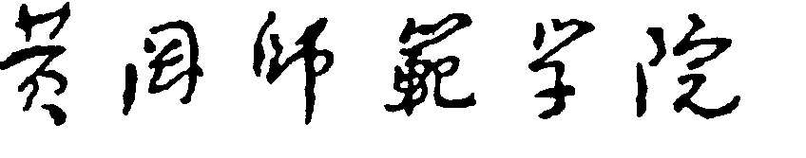


20___—20___学年第___学期
课程实践

课程名称：________________
班 级：________________
指导老师：________________
时 间：________________

地理与旅游学院

目录
1.记分册
2.课程实践大纲
3.课程实践计划
4.教师课程实践总结
5.学生课程实践报告
6.安全责任书

1.记分册
地理与旅游学院课程实践成绩记载
学分： 最高分： 平均分：
班级 | 姓名 | 学号 | 成绩

2.课程实践大纲
地理与旅游学院 管理专业
《 XXX 》课程大纲

3.课程实践计划
《 XXX 》教学计划
一、实习目的及要求：

- 实习领导小组：

- 实习指导教师（含分组情况）：

四、实习时间、任务及内容：

4.教师课程实践总结
5.地理与旅游学院课程实践报告
课程名称： 专业：
学 号 |  |  | 姓 名 |  | 班 级
实践地点 |  |  | 指导老师 |  | 时 间
一、课程实践的目的和要求

二、课程实践的任务

- 实践体会与小结（500字以上）

指导教师评定成绩

综合成绩：
学院审核意见 | 盖 章：  年 月 日
备注：1、实践总评成绩分优秀（90—100分）、良好（80—89分）、中等（70—79分）、
及格（60—69分）、不及格（60分以下）五档。
2、此表系个人成绩证明，未经指导老师签字和地理与旅游学院盖章无效。

